[遵义医科大学教育部基础药理教育部重点实验室论文被撤！](https://mp.weixin.qq.com/s?__biz=MzkwMjg4NjU1MQ==&mid=2247488741&idx=1&sn=d50bf9453058df8bcb1dea444ba2c395&chksm=c187420595f2fedeb2eddad0e4ec1573b02743c9264512af38c8e25fb6c23e396a4ccc6e9ad0&scene=126&sessionid=1743657307)

学术红警[学术红警](javascript:void(0);)2025-04-03 13:10:08山东

2018年1月，遵义医科大学教育部基础药理教育部重点实验室在期刊Frontiers in Molecular Neuroscience 上发表一篇研究论文。2025年4月，该论文被撤稿。

**论文题目**：Icariin Reduces Dopaminergic Neuronal Loss and Microglia-Mediated Inflammation in Vivo and in Vitro

**论文作者**：Guo-Qing Wang , Dai-Di Li , Chun Huang , Di-Sheng Lu , Chao Zhang , Shao-Yu Zhou , Jie Liu , Feng Zhang（通讯作者，音译，张锋）

**论文单位：遵义医科大学教育部基础药理教育部重点实验室**

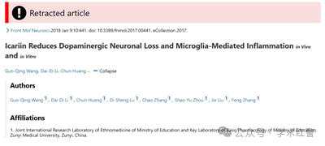

**2020年8月，国际打假人Asclepias viridiflora在Pubpeer提出质疑：**

图3A中有图像复制（见下面的方框区域）。

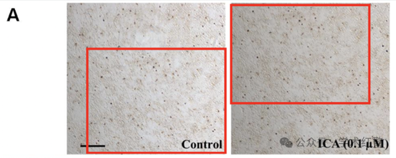

图3A和图4A之间也有重复（见下文注释）

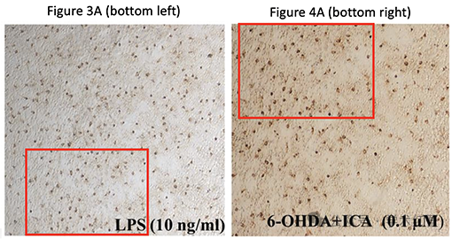

这是关于图3A v 4A的标记图像

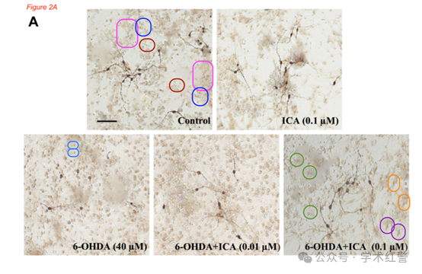

图2A中的另一个发现。面板的某些部分似乎覆盖着灰色的“斑点”。此外，一些元素在同一张照片中似乎多次可见。我用同样颜色的盒子标记了这些。可能还有更多。

对比度增强后，污迹区域非常明显。

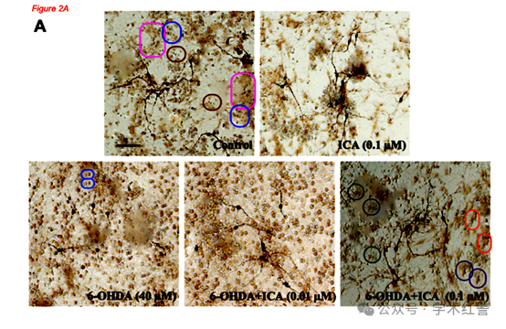

**2025年4月，国际打假人Elisabeth M Bik在Pubpeer提出**

2024年6月20日撤回：https://www.frontiersin.org/journals/molecular-neuroscience/articles/10.3389/fnmol.2024.1441744/full

“发表后，人们对该文章的科学有效性表示担忧。根据Frontiers的政策进行了调查。发现投诉是有效的，该文章不符合《Frontiers in Molecular Neuroscience》的编辑和科学合理性标准；因此，该文章已被撤回。

这一撤回得到了《Frontiers in Molecular Neuroscience》主编和《前沿》首席执行主编的批准。作者不同意这一撤回。"

**消息来源：**

**https://pubpeer.org/publications/2C09CAA103048E08340C0377455E9A#0**

**郑重声明：**

信息来源Pubpeer及相关期刊

如有侵权，请联系删除

QQ 3861453094